Зимняя прогулка с детьми старшей группы.
Свежий воздух детворе нужен и полезен!
Очень весело гулять нам, и никаких болезней!
Зимняя прогулка с детьми в нашей группе всегда проходит увлекательно и интересно. В любое время мы стараемся, чтобы дети как больше времени проводили на свежем воздухе, ведь прогулка является самым доступным средством закаливания детского организма. Дети активны, выполняют разнообразные движения.
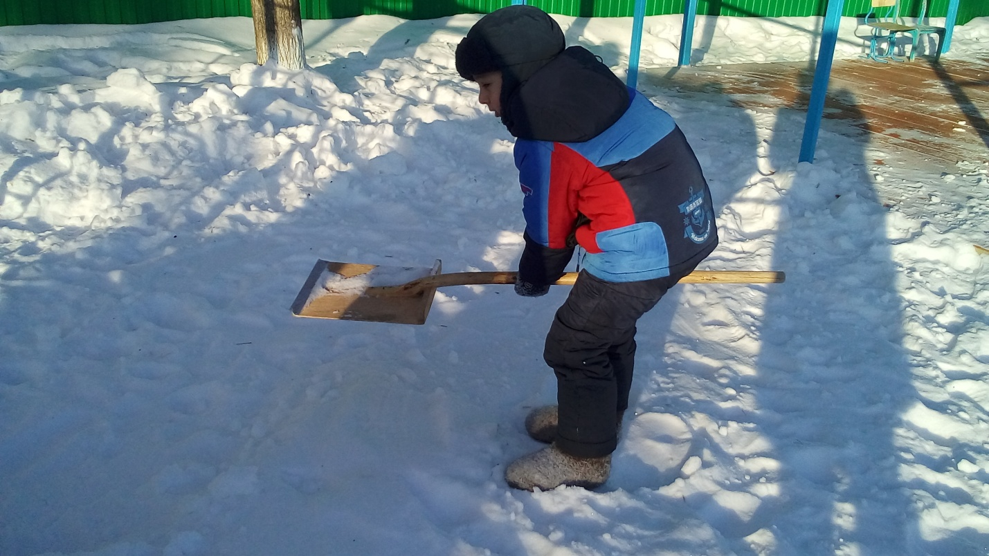
А как же разнообразить движения детей зимой на участке детского сада?
Именно постройки из снега стимулируют движения детей. Сколько разных действий выполняют дети! По желанию можно бросать снежки, мячи в бочку, которую держит мишка; поупражняться в равновесии, в подлезании на змейке, а потом просто съехать с нее;
не боясь залезть на огромную черепаху и опять скатиться вниз. А сколько радости доставляет катание с горки и захватывающая игра «Царь горы» по новым правилам, придуманным самими детьми.

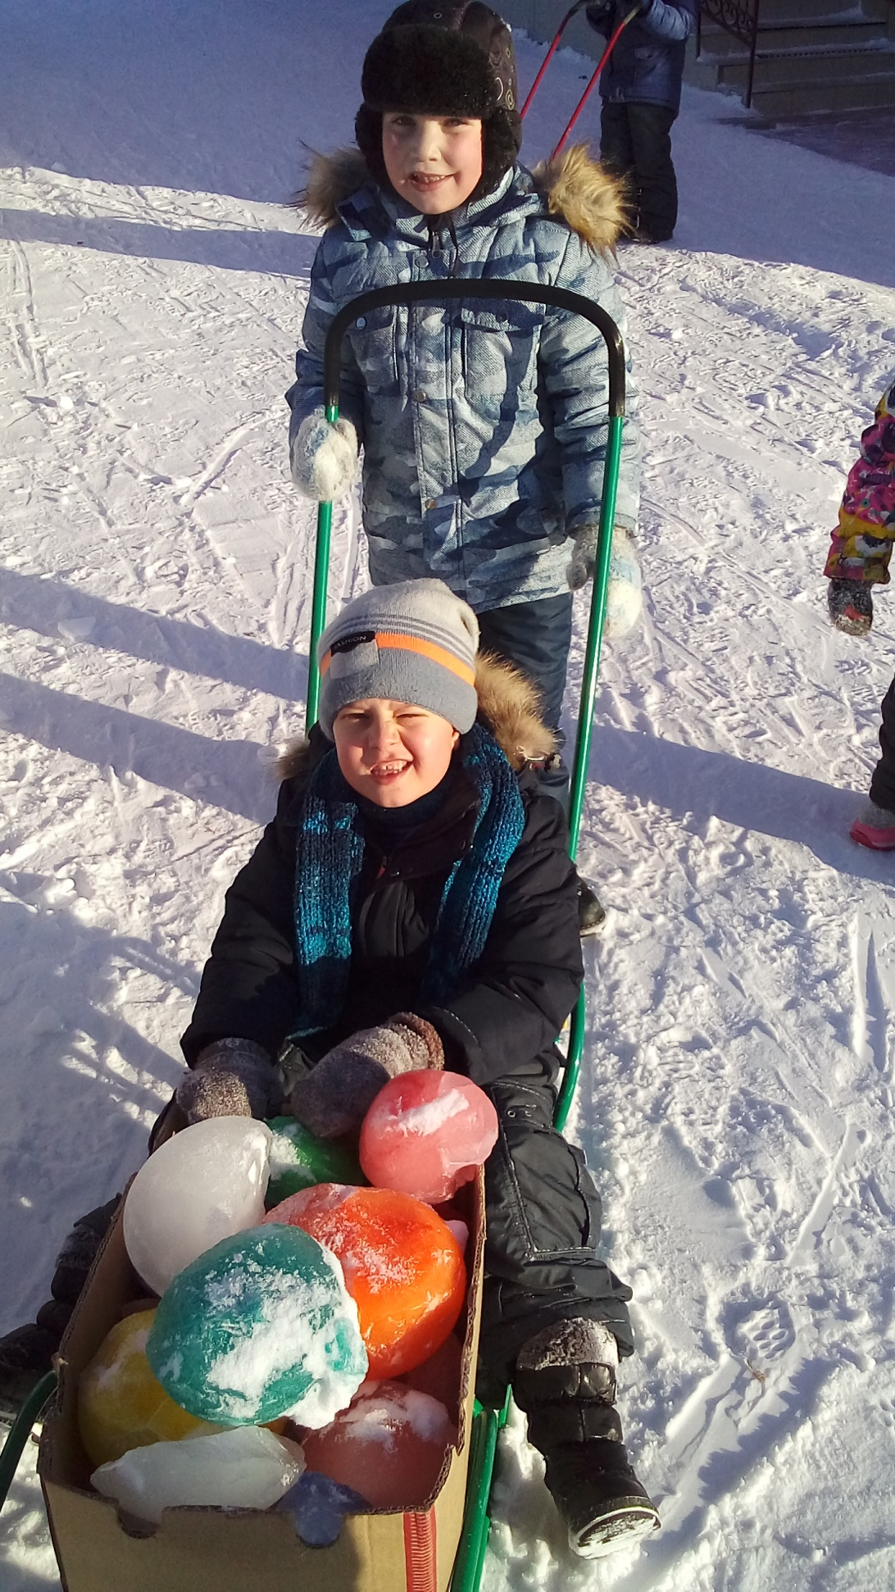
Вот такой заряд бодрости, веселья, огромную порцию положительных эмоций получают дети на прогулке в нашем детском саду.
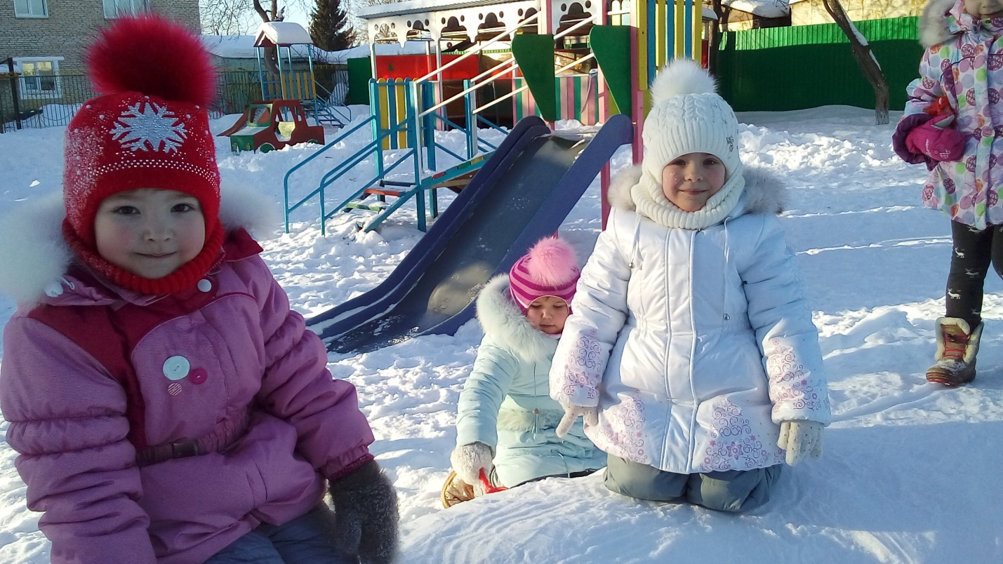
Климентьева М.Е., воспитатель

